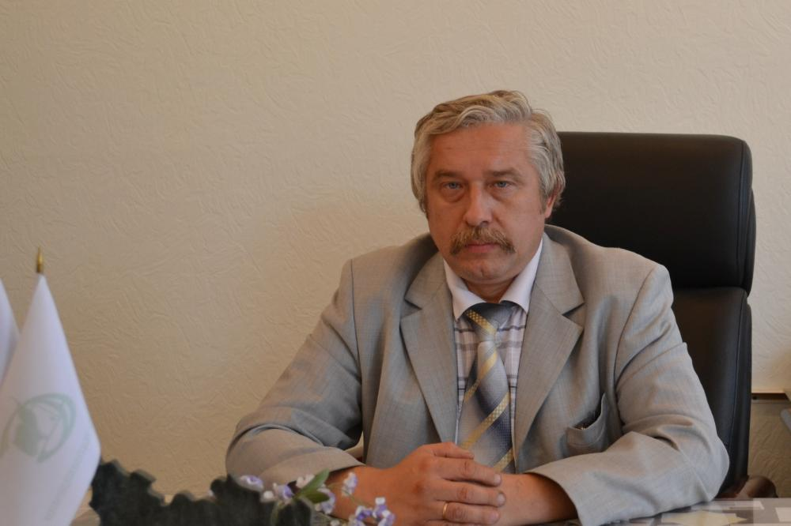
ФГБОУ ВО «Российский государственный аграрный университет – МСХА имени К.А. Тимирязева», институт зоотехнии и биологии, кафедра ветеринарной медицины выражает глубокое и искреннее соболезнование родным и близким, коллективу Института экспериментальной ветеринарии Сибири и Дальнего Востока СФНЦА Российской академии сельскохозяйственных наук в связи со смертью член-корреспондента РАН, доктора ветеринарных наук, профессора, руководителя Института

Донченко Николая Александровича
известный ученый в области ветеринарной медицины. Его научная деятельность была направлена на разработку противотуберкулезных препаратов, способов и методов специфической диагностики и профилактики туберкулеза сельскохозяйственных животных. Неутомимая энергия и личное обаяние снискали Николаю Александровичу заслуженное уважение среди коллег, аспирантов и докторантов. Человеческие качества скромность и чуткость, высокий творческий потенциал ученого, умение создать вокруг себя доброжелательную атмосферу вызывали глубокое уважение и усиливают возникшее ощущение непоправимой утраты.
Николай Александрович любил жизнь во всех ее проявлениях, был человеком исключительной порядочности, честности, полным созидательных сил и энергии, был предан своей работе, верному служению России.
Мы навсегда сохраним светлую память об этом ярком, талантливом человеке, достойном сыне Отечества.

Ректор ФГБОУ ВО
РГАУ-МСХА имени К. А. Тимирязева,
Академик РАН, профессор Трухачев В.И.

И.о. директора зоотехни
и и биологии, Академик РАН Юлдашбаев Ю.А.

Заведующий кафедрой ветеринарной
медицины, доктор ветеринарных наук,
профессор Дюльгер Г.П.

